Дата занятия | 28.02.2025
Наименование предмета, класс | Математика, 5Г
Тема урока | Сокращение дробей
Указание ресурса
Ссылка на онлайн-урок, видео-урок | https://vkvideo.ru/video-227841798_456240027
Комментарии и задания | - Вспомнить тему урока, просмотрев видео-урок https://vkvideo.ru/video-227841798_456240027 и/или по п.34.  - Записать в тетрадь, решенные учителем, номера: №5.379, №5.385 (см. фото ниже)  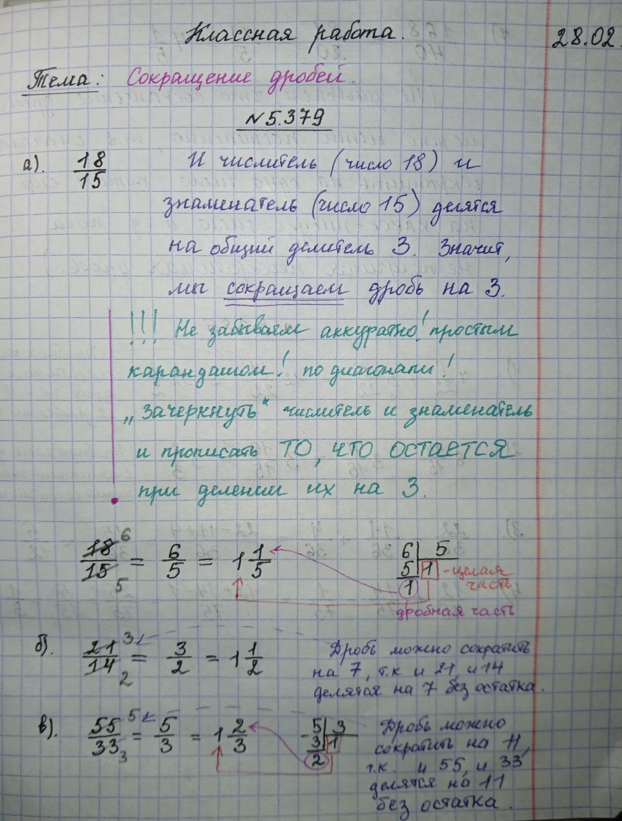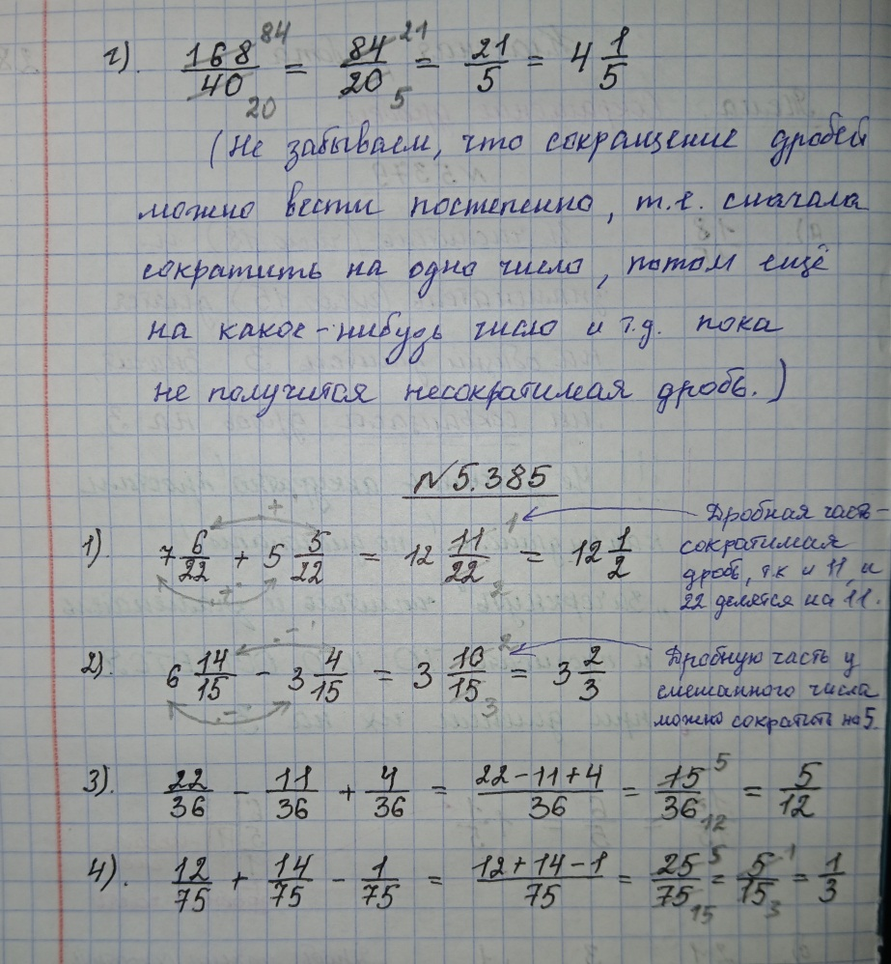
Домашнее задание | - Уметь отвечать на вопросы после п.34.  - Уметь решать похожие на номера из классной работы.  - №5.377(устно), №5.380(устно)
Форма обратной связи, форма текущего контроля | Тетрадь принести на проверку в первый день выхода в школу.

